**Gestión del riesgo y política pública en el cantón de Desamparados, Costa Rica**

*Risk assessment and public policy in the canton of Desamparados, Costa Rica*

**Adolfo Quesada-Román**

adolfo.quesada@gmail.com

Escuela de Ciencias Geográficas,

Universidad Nacional.

Heredia, Costa Rica.

Orcid: <https://orcid.org/0000-0001-6601-5254>

**Guillermo Calderón-Ramírez**

gcalderon2809@gmail.com

Escuela de Ciencias Geográficas

Universidad Nacional.

Heredia, Costa Rica.

Orcid: **//Falta el Orcid**

Received*:* ***5/dic/2016/*** Corrected*:* ***29/abr/2017***

Accepted*:* ***10/set/2017/*** Published*:* ***31/jul/2018***

**Resumen**

Desamparados es uno de los cantones de Costa Rica más afectados por los riesgos naturales según datos registrados de los últimos 45 años. Sus características físico-geográficas y socioeconómicas, el desarrollo urbano sin una planificación territorial efectiva generan mayor presión para contribuir al riesgo de desastre. Esta unidad político-administrativa es un verdadero reto para la gestión del riesgo de desastres y el ordenamiento territorial desde la política pública, ya que mezcla una serie de paisajes rurales y urbanos, además del impacto recurrente de deslizamientos e inundaciones con un marco jurídico entrabado para solventar estas problemáticas socioambientales.

**Palabras clave:** Riesgos naturales; desastres; vulnerabilidad; ordenamiento territorial; Desamparados

**Abstract**

Desamparados is one of the counties most affected by natural hazards each year in Costa Rica during the last 45 years. Their physical - geographical and socioeconomic characteristics, urban development without effective land use planning on risk areas generate economic and human losses. This political-administrative unit is a real challenge to manage disaster risk and land use planning from public policy as it mixes a number of rural and urban landscapes, in addition to the recurring impact of landslides and floods with hindered legal framework for address these social and environmental problems.

**Keywords:** Natural hazards; disasters; vulnerability; land use planning; Desamparados

La gestión del riesgo ha evolucionado con el pasar de los años, involucrándose una diversidad de agentes económicos, políticos, naturales y sociales. Un medio para solventar la situación del riesgo a desastre es llevado a cabo con la política pública. El llamado a instituciones e investigadores a discutir sobre el tema del riesgo al desastre ha generado avances significativos sobre los motivos que lo generan, ocasionando que el gobierno adopte medidas para prevenir la complejidad de situaciones que los desastres ocasionan. En la gestión del riesgo hay que considerar distintos escenarios desde la desarticulación y limitación del funcionamiento de los agentes políticos hasta la insistencia y necesidad de los agentes sociales. Para conocer más a fondo el tema en discusión, es importante resaltar que Costa Rica resulta de una configuración tectónica compleja relacionada con los procesos de subducción entre las placas de Cocos y Caribe, la colisión de la Serranía o Cordillera volcánica submarina de Cocos al SE del país, la unión triple de las placas Cocos-Caribe-Nazca, y un activo sistema de fallas transcurrentes asociado con la placa de Panamá que tiene implicaciones directas e indirectas en la sismicidad regional, y el vulcanismo (DeMets et al., 1990; Bird, 2003; Denyer et al., 2003). A su vez, el país está dividido en dos vertientes: Pacífica y Caribe, lo cual favorece la distinción climática con precipitación constante todo el año (Caribe) y dos picos de lluvias con una marcada época seca en la vertiente pacífica (Taylor y Alfaro, 2005). Esta dinámica endógena y exógena activa mantiene condiciones favorables para el desarrollo tanto de fuertes precipitaciones, deslizamientos e inundaciones que afectan año con año la población.

Dado que el país está expuesto a lluvias extraordinarias durante la época lluviosa así como afectada indirectamente por el impacto de ciclones tropicales tanto del Mar Caribe como del Océano Pacífico, estos detonantes pueden generar procesos de ladera e inundaciones en regiones de montaña o planicies (Alfaro y Quesada-Román, 2010). Las inundaciones y deslizamientos son los desastres más comunes en Costa Rica y concentran aproximadamente el 90% de los reportes de desastres desde 1970, además representan entre el 1% y 2% del Producto Interno Bruto (PIB) del país en pérdidas económicas que el Estado debe invertir en reconstrucción, y genera en promedio 15 muertos por año desde 1970 (Quesada-Román, 2015; LA RED, 2016).

El 60% de la población de Costa Rica se concentra en el Gran Área Metropolitana (GAM), donde se concentran las opciones laborales, de estudios, de atención médica y de servicios. Esta región geográfica tuvo un crecimiento desmedido desde la década de 1970 haciendo pasar el país de una marcada ruralidad hacia una clara tendencia urbana en esta desordenada urbe que aglutina además de las cuatro ciudades más grandes del país (San José, Alajuela, Heredia, y Cartago) a una prácticamente una veintena de cantones a sus alrededores. Del mismo modo, los registros de desastres se ubican en mayor medida dentro de la GAM, donde cabe resaltar que en 45 años de estudio de desastres en esta unidad político-administrativa se observó cómo el cantón de Desamparados entre 1985 y 2013 tiene el registro más alto de eventos (Quesada-Román, 2015).

Desamparados es el cantón número tres de la provincia de San José, se localiza al sur del Gran Área Metropolitana, en la actualidad es uno de los municipios con mayor cantidad y densidad poblacional del país, a causa de una intensa inmigración urbana y rural en las últimas tres décadas. Su fundación se remonta a 1862, y está conformado por trece distritos: Desamparados, San Miguel, San Juan de Dios, San Rafael Arriba, San Antonio, Frailes, Patarrá, San Cristóbal, Rosario, Damas, San Rafael Abajo, Gravilias, y Los Guido. Esta unidad política-administrativa limita al norte con Alajuelita, San José, Curridabat, y La Unión; al oeste con Aserrí; al sur con León Cortés y Dota; al este con Cartago y el Guarco (Mapa 1). El cantón de Desamparados presenta un arreglo tectónico, geológico y geomorfológico complejo, que le imprime características geodinámicas intensas, tanto internas como externas debido al origen, evolución, morfologías y dinámicas del relieve actual, condiciones que hacen de este territorio un espacio geográfico idóneo para el desarrollo de procesos naturales que podrían ser peligrosos para la población.

Mapa 1. Localización de Desamparados en su contexto regional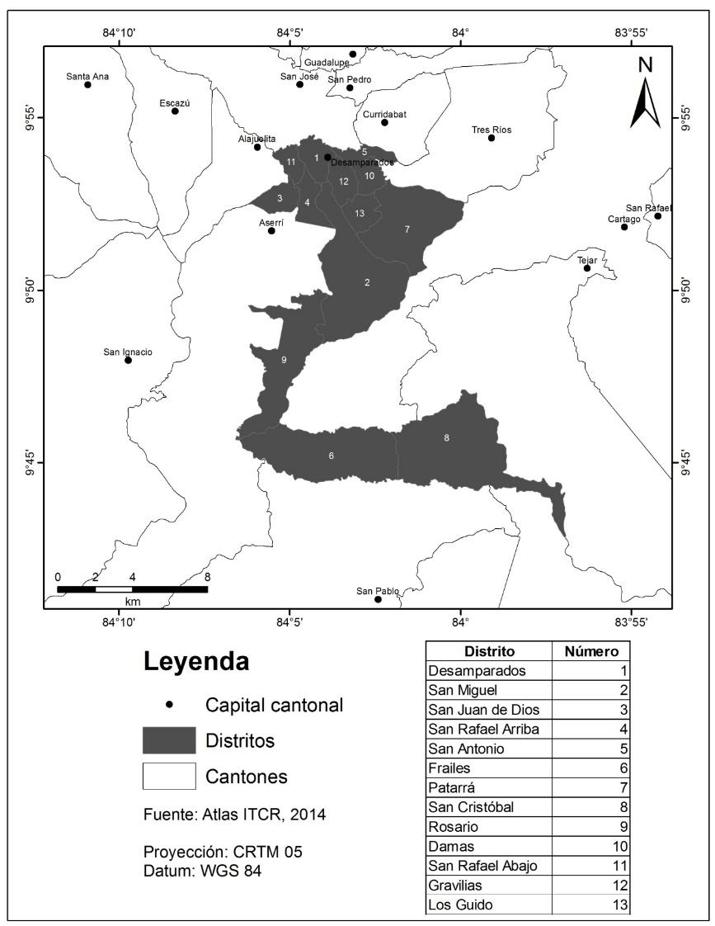

Esta unidad territorial podría ser dividida, de acuerdo a sus características fisiográficas en las planicies y rampas, así como en las zonas montañosas. Las primeras se asocian con los afluentes que drenan en la Depresión Tectónica Central, la cual limita al norte y este con la Cordillera Volcánica Central, una sección al sur con los montes del Aguacate y al sur con la Cordillera de Talamanca, misma que tiene una de sus estribaciones en las zonas montañosas que tiene Desamparados al sur, compuestas de dioritas, granodioritas, cuarzos, gabros y granitos (Vargas, 2012). La precipitación media anual varía entre los 1500 y 3000 mm anuales (IMN, 2008). No obstante, debido a su localización frente a una serie de cuencas hidrográficas que drenan hacia el río Virilla al norte y el río Candelaria hacia el sur, en eventos de lluvias extraordinarias dichos sistemas fluviales pueden sobrepasar su capacidad de drenaje y provocar inundaciones en comunidades cercanas a dichos cauces. A estas características debe sumarse la condición de fuerte pendiente en las zonas montañosas, lo que incide en la ocurrencia de deslizamientos prácticamente todos los años.

**Metodología**

Se genera una revisión bibliográfica sobre los impactos que ha tenido el cantón de Desamparados mediante la información sistematizada por la base de datos de DesInventar entre 1970 y 2014, este insumo mantiene un registro de desastres ocurridos en América Latina y otras zonas del mundo, el cual permite consultar a escala de municipio los eventos pasados e incluso está disponible a nivel de distrito para Costa Rica (LA RED, 2016). Una vez obtenidos estos datos, son procesados para determinar cuáles fueron las amenazas naturales más recurrentes, los distritos más afectados y los años con mayores incidencias de desastres durante 44 años. Para facilitar el análisis de las amenazas naturales, se genera un mapa de regiones morfológicas que explica buena parte de la geodinámica interna y externa del cantón, por medio del cual se logra determinar la incidencia de las amenazas naturales que afectan a la población de esta unidad político-administrativa.

Por otro lado, se analizan algunas de las diferentes variables socioeconómicas que determinan la vulnerabilidad del cantón de Desamparados, como lo son la pobreza (INEC, 2011), sus índices de desarrollo humano (PNUD, 2007; 2010; 2011), social (MIDEPLAN, 2013), aumento poblacional (CCP-UCR, 2014), densidad demográfica (CCP-UCR, 2014) y el cambio en el uso de la tierra de espacios rurales hacia zonas urbanas sin un ordenamiento territorial efectivo. El estudio de las amenazas naturales y las vulnerabilidades del cantón podrán dar un panorama más claro de las condiciones de riesgo que predominan en Desamparados y porqué es el cantón más afectado por eventos de desastres en las últimas cinco décadas.

De manera paralela, se hace un análisis de las políticas públicas a escala nacional y municipal para entender su correlación con la gestión del riesgo de desastres en el municipio de Desamparados a lo largo del período en análisis. Para ello fue necesaria una investigación de documentos hemerográficos, leyes decretadas y acciones administrativas tomadas por parte del Gobierno Central de Costa Rica, sus instituciones públicas relacionadas con la temática y la Municipalidad de Desamparados. Por último, se realiza un análisis cruzado de los mecanismos y herramientas políticas más representativos en la gestión del riesgo de desastres desde 1970 en Costa Rica y Desamparados, que pudieran tener alguna injerencia en la mejora de los escenarios de riesgo actuales; para ello se requirió de una búsqueda bibliográfica e integración de toda la legislación existente.

**Resultados**

*Marco físico – geográfico*

Para entender la geodinámica interna y externa de Desamparados se hace necesaria una interpretación geomorfológica a grandes rasgos de las regiones morfológicas que componen este territorio. Se realizó un análisis morfométrico y morfológico previo para determinar que este municipio cuenta con tres grandes zonas: planicies y rampas, premontañas y montañas (Mapa 2). Las planicies y rampas se localizan en el cambio de pendiente que se dibuja entre la transición de las montañas y premontañas hacia las partes bajas, asociadas con la Depresión Tectónica Central, sector que es drenado por ríos como el Damas, Cucubres y Jorco. Es importante recalcar que esta zona es donde se concentra mayor población que podría verse afectada por procesos de inundación, dadas las bajas pendientes y la alta vulerabilidad tanto física como socioeconómica de estos distritos.

En la vertiente sur de que definen las estribaciones montañosas de la Cordillera de Talamanca, de edad miocénica, se observa un denso sistema fluvial caracterizado en el segmento sureste por los ríos San Cristóbal Norte y San Cristóbal Sur que forman el río Santa Elena, y a su vez se unen con los ríos Chirogres, Conejo y Alumbre para formar un segmento del río Grande de Candelaria. En estas zonas dominan las montañas y premontañas donde los procesos de ladera e inundaciones son frecuentes, no obstante, la densidad poblacional es baja.

Mapa 2. Regiones morfológicas del cantón de Desamparados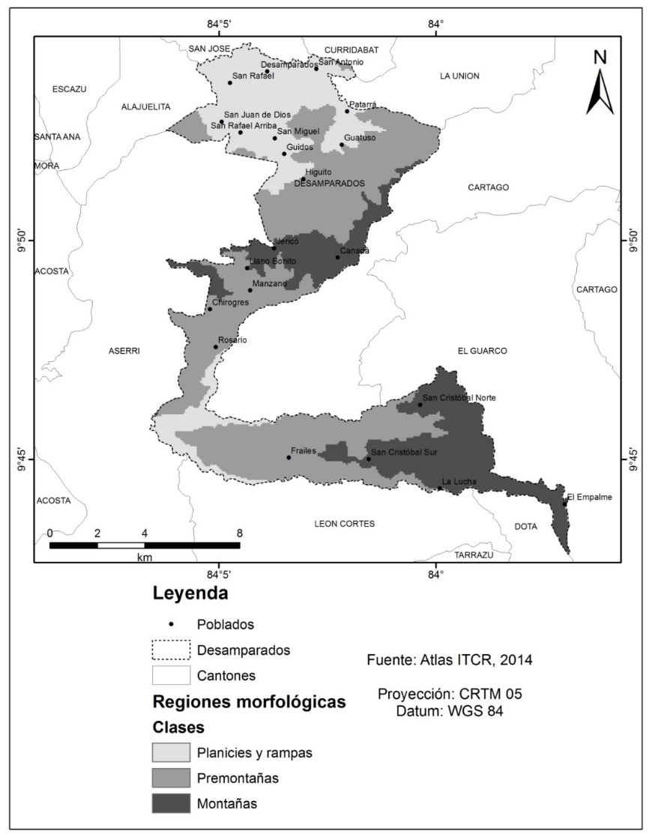

*Caracterización socioeconómica*

El cantón de Desamparados está ubicado en la Región Central, según en el Plan Regional de Desarrollo 2030 desarrollado por el Ministerio de Planificación Nacional y Política Económica (MIDEPLAN) se contempla que el 66% de la población nacional se va concentrar en un territorio que comprende el 16% del país. Según el Ministerio de Planificación Nacional y Política Económica (MIDEPLAN) señala que en el cantón de Desamparados su población supera los doscientos mil habitantes en la actualidad. Los datos que se reflejan en el Cuadro 1 proporcionados por el Atlas del Desarrollo Humano Cantonal elaborado por el Programa de las Naciones Unidas para el Desarrollo (PNUD) y la Universidad de Costa Rica (UCR), indican que el cantón en estudio en relación al Índice de Desarrollo Humano (IDH), el cual analiza tres variables descritas (salud, educación y renta), presentaba un índice de 0,689 en el año 1992. Posteriormente para el año 2000 ocupó el lugar 29 de los 81 cantones, desplazándose en el quinquenio siguiente a la posición 37, aunque su índice aumento, la comparación con los demás cantones lo hicieron bajar de posición con respecto a la totalidad del país. Para el año 2009, decayó de manera drástica a la posición 70 logrando una recuperación significativa en el año 2014 ocupando la casilla 49 a nivel nacional.

Cuadro 1. Índice de Desarrollo Humano de Desamparados

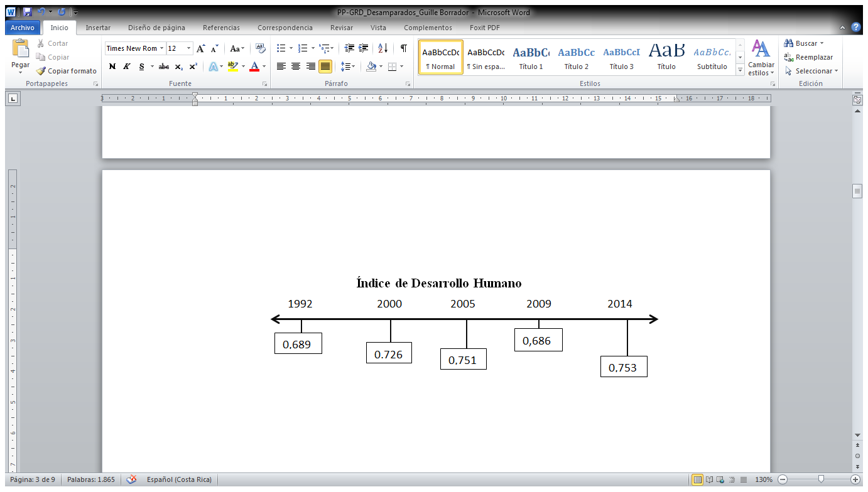

Fuente: PNUD y UCR (2011).

El IDH tal y como menciona Calderón-Ramírez, 2015 para el caso costarricense se mide través de la salud caracterizado por las personas que viven una vida larga y saludable, la educación se basa en función de la tasa de alfabetización de personas adultas además de la tasa de matrícula en primaria y secundaria y la tercera variable analiza la renta, medido por medio del consumo eléctrico residencial per cápita. Aunque la medición de dicho índice podría ser cuestionada no es el punto a discutir en el presente documento y si la relación del mismo con la gestión del riesgo de desastre. como muestra el Cuadro 1 el IDH el cual establece que cercano a uno es alto, por ende el cantón de Desamparados se posiciona en números preocupante si se compara con el IDH a nivel de Costa Rica, siendo más vulnerable a su población en caso de algún evento de riesgo de desastre. Lo anterior se reitera con la información del MIDEPLAN (2012), señalando que el cantón de Desamparados en el 2011 presentaba un 17,3% de hogares en condición de pobreza, presentando un4,0% la extrema pobreza. En términos de Necesidades Básicas Insatisfechas (NBI) el cual mide las condiciones de acceso a vivienda, salud, educación y renta el Instituto Nacional de Estadística y Censos apunta a que la cantidad de hogares que no presentan acceso a esta condición en el 2011 era de 19,4% traduciéndose en 11,393.00 hogares y a una población de 45,252.00 personas.

Por otro lado, el Índice de Desarrollo Social (IDS), se conceptualiza en términos de que la población tenga posibilidades a acceder y disfrutar de un conjunto de derechos básicos, que se agrupan en cuatro dimensiones: económica, participación social, salud y educativa; donde Desamparados se ubica en la posición 24 a escala cantonal, y sus distritos se localizan entre el quinto y tercer quintil, lo que se asocia con buen acceso a las distintas dimensiones sociales que el índice calcula (MIDEPLAN, 2013). Con lo anterior hay que colocar atención si se analiza el IDS con los datos demográficos, considerando que según los censos de población del Instituto Nacional de Estadística y Censo (INEC) reflejan un crecimiento poblacional en los últimos 40 años, prácticamente triplicándose, lo que conllevaría a tener deficiencias en desarrollos social si no se contempla ese crecimiento de su población. La mayor importancia de crecimiento poblacional se da entre los años 1984 y 2000, aumentando en 84,654.00 nuevas personas (Cuadro 2).

Cuadro 2. Población por distrito del cantón de Desamparados

|  |  |  |  |  |
| --- | --- | --- | --- | --- |
| Año | 1973 | 1984 | 2000 | 2011 |
| Nombre Distrito |  |  |  |  |
| Damas | 4376 | 7351 | 12993 | 13175 |
| Desamparados | 30659 | 43352 | 36437 | 33866 |
| Frailes | 2491 | 2622 | 3504 | 3772 |
| Gravilias | - | - | 15846 | 15024 |
| Los Guidos | - | - | - | 24102 |
| Patarrá | 1971 | 3390 | 28451 | 11921 |
| Rosario | 1548 | 1606 | 2710 | 3088 |
| San Antonio | 5147 | 7519 | 9775 | 9727 |
| San Cristóbal | 2137 | 2286 | 3360 | 3905 |
| San Juan de Dios | 6465 | 9540 | 16577 | 19481 |
| San Miguel | 8171 | 12053 | 28336 | 31805 |
| San Rafael Abajo | 5757 | 11555 | 22481 | 23283 |
| San Rafael Arriba | 5550 | 7550 | 13008 | 15262 |
| Total | 74272 | 108824 | 193478 | 208411 |

Fuente: Datos del Instituto Nacional de Estadística y Censos (2016)

Como se verá más adelante los distritos que registran entre 1970 y 2014 la mayor cantidad de eventos de desastre son estrictamente los que reportan mayor cantidad de población, es decir los casos de Desamparados, San Miguel y Los Guidos, este último declarado distrito en el año 2003, el cual fue segregado del distrito de Patarrá.

*Diagnóstico de la política pública de la gestión del riesgo*

En el presente artículo se trabaja con la política pública como aquella opción que tiene la potestad de reducir y/o prevenir los desastres. Según Souza (2006) parafraseando a Mead (1995) define política pública “como un campo dentro del estudio de la política que analiza al gobierno a la luz de grandes asuntos políticos” (Souza, 2006, p. 24). Esta misma autora señala que política pública es comprendida como “...el campo del conocimiento que busca, al mismo tiempo colocar al gobierno en acción y/o analizar dicha acción (variable independiente) y, cuando fuese necesario, proponer cambios en el rumbo de esas acciones (variable dependiente)”. (p.26). El hablar de política pública en un plano general y abstracto debe contener las estructuras de poder y de dominación, y posteriores conflictos a los que la sociedad se enfrenta y encuentra en el Estado un lugar para ser administrado (Azevedo, 1997,  Calderón, 2015).

El tema de la política es de gran importancia en estudios geográficos, debido a que esta se encuentra presente en todo ámbito. El análisis político debe ir estrechamente ligado a los estudios técnicos, debido a que estos son los que valoran a la misma. Al contar con datos técnicos se logra la valoración de la política si esta ya se encontrara implementada o en el caso de no existir dará criterios para desarrollarla. El enfoque abordado en este documento intenta describir el ordenamiento territorial costarricense y sus deficiencias. Además se asocia con la gestión del riesgo de desastre en el cantón de Desamparados debido a las características geomorfológicas y sociales que presenta el mismo.

Los planes reguladores cantonales son caracterizados por tener la autoridad de ejecutar las distintas directrices para el ordenamiento territorial, constituyéndose la principal herramienta con la que los gobiernos locales pueden lograr un territorio equilibrado, y en donde los mismos pueden ser actualizados cada cinco años. La complejidad en el proceso de trámites tal y como señala Ramírez y Villalobos (2014) ha sido causante de atrasos e inclusos suspensión en el proceso en el que muchas municipalidades desean contar con un Plan Regulador. Apegados a lo que indican estos autores la tramitología institucional-estatal en el desarrollo de los Planes Reguladores requiere un mayor esfuerzo que va más allá de un análisis técnico ambiental, social o económico para el bienestar de los cantones y su población.

En ordenamiento territorial Costa Rica mostraba grandes deficiencias ya que antes del 2012 no contaba con una política de ordenamiento territorial integradora, pero es de resaltar que desde la década de 1950 ya se trataban algunos temas solo que con una visión meramente urbana, como es el caso de la Ley de Planificación Urbana (No. 4220), creada en el año 1968. Con el pasar de los años exactamente en la década de 1990 con la Ley Orgánica del Ambiente se integra lo urbano con rural. Para octubre del 2012 se oficializa por medio del decreto No. 37623-PLAN-MINAET-MIVAH la Política Nacional de Ordenamiento Territorial 2012 a 2040; en el Cuadro 3 se sintetiza esta información.

Cuadro 3. Instituciones e instrumentos utilizados en ordenamiento territorial

|  |  |
| --- | --- |
| Instituciones | Instrumentos y atribuciones |
| Mivah, INVU, Prugam, municipalidades | Planes reguladores urbanos, Ley de Planificación Urbana No. 4240 (1968), Prugam (2008)/ Plan GAM (2013) y lineamiento urbanos. |
| Setena, ICCA, Sinac, Minae, ICE, ESPH, Senara, | Manejo de cuencas, Grúas II (2004), corredores biológicos, planes de manejo, Ley Orgánica del Ambiente No. 7554 (1995), Ley Forestal No. 7575 (1996), Ley de Biodiversidad No. 7788 (1998), aguas protegidas, viabilidad ambiental, protección de acuíferos. |
| MAG, INTA, INA, Senara | Dictamen de fincas, Ley de Uso, manejo y conservación de suelos No. 7779 (1995), capacidad de uso de la tierra, distribución de tierras. |
| MOPT | Planificación y desarrollo de infraestructura estratégica |
| CNE, Ministerio de la Presidencia | Zonas de riesgo, Mapas de amenazas naturales, Ley Nacional de Emergencias y prevención del riesgo No. 8488 (2005) |
| MIDEPLAN, Cimat, ICT. | Ley Zona Marítimo Terrestre No. 6043 (1977), planes reguladores costeros, Plan Nacional de Turismo Sostenible (2010-2016) |

Fuente: Programa Estado de la Nación, 2010.

*Gestión del riesgo en Costa Rica*

La gestión del riesgo de desastre según la Estrategia Internacional para la Reducción de Desastres (EIRD) (2016), se define como aquellas decisiones de carácter administrativo, de organización y conocimientos operacionales que desenvuelve la sociedad para definir políticas, con sus estrategias y fortalecer su capacidad, todo ello para disminuir el impacto de amenazas de carácter natural, desastres ambientales y tecnológicos; importante resaltar que todo ello debe incluir medidas para prevenir y mitigar los desastres.

La gestión del riesgo de desastre se maneja en Costa Rica con la Ley Nacional de Emergencias y Prevención del Riesgo (No. 8488), y junto con ella el Plan de Gestión del Riesgo constituye el marco estratégico para la aplicación de dicha política. Este plan lo que busca es poner en práctica la política de gestión del riesgo. La política por sí sola no puede ejecutarse, necesita de medios para lograr desarrollarse y deben ser sometidas a valoración, ya que no siempre cumple con las expectativas deseadas, ya sea por la formulación de la misma o su aplicación metodológica. En el caso de Costa Rica, la política nacional en relación a la gestión del riesgo se contempla como área de acción la atención y prevención del riesgo en la que convergen instituciones como la Comisión Nacional de Emergencias y el Ministerio de la Presidencia cumplen dicha función teniendo como instrumentos y atribuciones los mapas de amenazas, la Ley Nacional de Emergencias, Plan Nacional de Emergencias y las zonas de riesgo.

Para el análisis de la gestión del riesgo de desastres se toma como parámetro el gobierno local del área de estudio. Para este caso el ente responsable directo debe ser la municipalidad del cantón de Desamparados, la cual no cuenta con una oficina que se encargue de la gestión del riesgo a desastre. La situación de Desamparados es alarmante ya que dicho cantón no solo registra la mayor cantidad de amenazas naturales en el país, si no que abonado a ello es uno de los cantones más urbanizados y poblados.

Es prudente valorar la función que deben asumir los gobiernos locales en primera instancia para lograr una eficiente gestión al riesgo a desastre. Se debe considerar que toda política debe ser formulada con base a estudios técnicos, esto da un alto grado de confiabilidad y consecuentemente de efectividad a la hora de implementar la misma. Con todo esto en temas legales lo que se acerca más a la realidad sobre el tema es la Ley Nacional de Emergencias y Prevención del Riesgo (No. 8488). En el capítulo II, artículo 5 se habla sobre política de gestión del riesgo en donde se explica que dicho tema es de importancia estatal el cual debe articular instrumentos, programas y recursos públicos, con el único fin de evitar que ocurran desastres y atender las emergencias.

*Análisis del riesgo en el cantón de Desamparados*

Para desarrollar un análisis del riesgo del cantón de Desamparados, es importante generar un esbozo de las variables que integran el riesgo (amenaza y vulnerabilidad), a partir de un estudio de las condiciones que hacen este territorio un crisol de procesos naturales tanto endógenos como exógenos que podrían volverse peligrosos para la población. Por otro lado, se debe partir de la investigación de las características socioeconómicas como la pobreza, la calidad de la educación, el estado de la infraestructura pública y privada, la aplicación de las políticas nacionales y locales, así como la falta de un ordenamiento territorial efectivo, variables que favorecen a la construcción de escenarios de riesgo en el municipio.

De acuerdo a la base de datos DesInventar (LA RED, 2016), Desamparados durante 1970 y 2014 reportó un total de 835 eventos de desastre, convirtiéndose así en el cantón con el mayor número de reportes para ese periodo en Costa Rica. Esta aseveración coincide con otros estudios particulares por año (Brenes y Bonilla, 2005; Brenes y Bonilla, 2006; Brenes, Bonilla y Solís, 2007; Brenes y Bonilla, 2009; Brenes, 2012; Brenes, 2013; Brenes, 2014) así como el de Arroyo (2011) entre los años 2000 y 2006. De acuerdo a Quesada-Román (2015) a escala del Valle Central durante 1985 y 2013 las amenazas naturales más recurrentes fueron las inundaciones y deslizamientos en un 88% de los casos, tendencia clara para Costa Rica también. Esta situación se repite en Desamparados, donde las inundaciones y los deslizamientos (agregando también lluvias, avenida torrencial, aluvión y tormenta eléctrica) envuelven un 86% de los desastres reportados por DesInventar durante 44 años (Cuadro 4).

Cuadro 4. Cantidad de reportes por evento en Desamparados según DesInventar entre 1970 y 2014

|  |  |
| --- | --- |
| Evento | Cantidad de eventos |
| Inundación | 423 |
| Deslizamiento | 275 |
| Incendio | 50 |
| Vendaval | 42 |
| Lluvias | 18 |
| Avenida torrencial | 7 |
| Sismo | 5 |
| Colapso estructural | 4 |
| Epidemia | 2 |
| Explosión | 2 |
| Plaga | 2 |
| Sequía | 2 |
| Aluvión | 1 |
| Escape | 1 |
| Tormenta eléctrica | 1 |

Fuente: LA RED, 2016

Dos de los eventos a tomar en cuenta con una interesante proporción en el cantón fueron los incendios (tanto de casas de habitación como de lotes baldíos) así como los vendavales los cuales son fenómenos meteorológicos relacionados con fuertes vientos, que al ser constantes y duraderos por lapsos de tiempo considerables, pueden provocar afectación en la infraestructura, los cultivos, en el tránsito vehicular, y la salud. Los demás desastres reportados solamente los sismos con cinco reportes y las sequías con dos tienen un origen natural, el resto de eventos son de origen antrópico (colapso estructural, epidemia, explosión, plaga, y escape).

Del total de eventos históricos por distrito para Desamparados (Cuadro 5), entre tres de los trece distritos del cantón se concentran 55.3% de reportes (Desamparados, San Miguel y Los Guido), los cuales suman el 43.3% del total de población para 2011 (INEC, 2011). Esto a su vez tiene un reflejo en la densidad de población localizada en estos distritos, y la localización de muchas viviendas en zonas de riesgo debido a sus condiciones de vulnerabilidad, tanto económica, educativa, social e incluso institucional por la falta de capacidad de respuesta ante este fenómeno en aumento. Es interesante apuntar que no menos despreciables son los datos que aportan distritos como Patarrá, San Juan de Dios, San Rafael Arriba y San Rafael Abajo, también con condiciones urbanas en una buena mayoría de sus habitantes y paisajes, lo que favorece la escorrentía del agua y favorece procesos recurrentes como las inundaciones y encharcamientos.

Cuadro 5. Cantidad de eventos reportados por distrito en Desamparados según DesInventar entre 1970 y 2014

|  |  |
| --- | --- |
| Distritos | Cantidad de eventos |
| Desamparados | 197 |
| San Miguel | 164 |
| Los Guido | 101 |
| Patarrá | 74 |
| San Juan de Dios | 67 |
| San Rafael Arriba | 62 |
| San Rafael Abajo | 57 |
| San Antonio | 35 |
| Rosario | 25 |
| San Cristóbal | 21 |
| Damas | 17 |
| Frailes | 11 |
| Gravilias | 4 |

Fuente: LA RED, 2016

Los años que han reportado mayor cantidad de eventos se asocian de manera directa con los últimos dieciséis años de eventos (1998-2014), se nota un salto en la cantidad de reportes de desastres a partir de 1998, cuando se pasó de un promedio de 4.5 eventos por año entre 1970 y 1997, a 42.7 casos por año entre 1998 y 2014 (LA RED, 2016). Además se debe hacer un claro reflejo sobre la densidad de población del cantón ha llegado a superar incluso los mil habitantes por kilómetro cuadrado y la concentración de población bajo condiciones urbanas ha llegado a ser superior al 90% (INEC, 2011; Brenes, 2012).

Cuadro 6. Cantidad de reportes en los años de mayor recurrencia de impacto en Desamparados según DesInventar entre 1970 y 2014

|  |  |
| --- | --- |
| Años | Cantidad de eventos |
| 2008 | 118 |
| 2007 | 83 |
| 2005 | 64 |
| 2004 | 60 |
| 2003 | 59 |
| 2011 | 48 |
| 2010 | 44 |
| 1999 | 43 |
| 2013 | 41 |
| 2006 | 38 |

Fuente: LA RED, 2016

Como se observa en el Cuadro 6, el año 2008 fue el que asocia con un número mayor de reportes de desastres en Desamparados con 118 casos. Durante el mes de octubre de 2008 se presentó sobre Costa Rica un sistema de bajas presiones que afectó en gran medida el Valle Central, con mayor intensidad el municipio de Desamparados, para el cual fueron reportadas importantes afectaciones como inundaciones y deslizamientos, hubo al menos 16 evacuados y algunos sectores de la red vial cerrados, por lo que se dio una declaratoria de alerta roja para el cantón (CNE, 2008). En los restantes años los reportes de eventos de desastres se asocian con fuertes lluvias, temporales asociados a sistemas de baja presión, la saturación de alcantarillas (DesInventar, 2016).

Por otro lado, las condiciones de alta vulnerabilidad y exposición son principalmente el resultado de los sesgados procesos de desarrollo, incluyendo aquellos asociados con la mala gestión del medio ambiente, los cambios demográficos, la urbanización rápida y no planificada, y la escasez de opciones de medios de vida para los grupos sociales desfavorecidos (Cardona et al., 2012). El caso de Costa Rica no dista de esta realidad, lo que se refleja en municipios y comunidades, aumentando la probabilidad de que procesos naturales se vuelvan peligrosos en entornos especialmente urbanos. De acuerdo a Martínez (2015), Desamparados dentro de su marco regional que es el Gran Área Metropolitana (GAM) ha padecido de severos cambios ambientales, entre ellos altas tasas de deforestación en la década de 1970 que cuando el Plan GAM de 1982 entró a regir, ya existía un panorama de seria afectación ambiental, deterioro de los recursos naturales y reducción de la cobertura vegetal, no obstante, la definición del Anillo de Contención urbana y la Zona Especial de Protección ayudaron a mitigar el impacto y la velocidad de esta problemática. Además según el mismo autor, el área construida de la GAM aumentó a un ritmo acelerado (235% entre 1980 y 2000), con un crecimiento desordenado de la mancha urbana fundamentalmente lineal y centrífugo (en forma radial concéntrica, o tentacular), siguiendo la red vial.

La población neta del cantón, también experimentó en escasas cuatro décadas una explosión demográfica, que de acuerdo a los censos de población de 1973, 1984, 2000 y 2011, se pasa de 74,272 a 208,411 habitantes, lo que significó un aumento del 280% (CCP-UCR, 2014). Esta condición demográfica fue producto entre otras cosas, de la inmigración del campo a la ciudad, mejores condiciones en salud pública, mayores ofertas de empleo y la centralización de la institucionalidad costarricense en educación y diversos servicios del Estado. Este crecimiento atenuado de la población de Desamparados fue de la mano de la urbanización de los usos de la tierra, ya que se pasó de extensas áreas de cultivo, bosques y pastos a zonas urbanas. De acuerdo a los datos del INEC en los censos de población y vivienda, el municipio pasa de tener un 86.6% de población urbana en 1984 a un 93.6% para 2011; situación que atenúa la condición de suelos impermeabilizados, que modifican la escorrentía superficial y favorecen los procesos de inundación en regiones densamente pobladas.

De acuerdo al INEC (2011), entre los distritos más densamente poblados de Desamparados resaltan Desamparados (central) y San Rafael Abajo, con valores superiores a 8,000 habitantes por kilómetro cuadrado, seguidos por San Juan de Dios, San Rafael Arriba, San Antonio, Damas, Gravilias y Los Guido con rangos entre 4,000 y 8,000 hab/km2; mientras que San Miguel, Frailes, Patarrá, San Cristóbal, y Rosario no superan los 4,000 hab/km2. Por tanto, dicha esta concentración poblacional muchas veces va de la mano con situaciones de limitación económica y pobreza, reflejadas en el 19.4% de la población de Desamparados que para 2011 no tenían satisfechas sus necesidades básicas como albergue, salud, conocimiento y consumo, grupos sociales que tienen poca resiliencia, o capacidad de adaptarse a escenarios de riesgo, lo que conlleva a problemáticas sociales peores como la pérdida de viviendas, de la vida humana y del modo de vida. Desamparados presenta de las tasas proyectadas más altas de crecimiento poblacional y de los porcentajes más elevados de déficit de vivienda, por lo cual se consolida como lugar de residencia para hogares de ingresos medio bajos y bajos. A su vez, esto muestra serios requerimientos para solventar sus necesidades actuales y futuras, lo que va de manera paralela con el desarrollo de condominios horizontales de alto poder adquisitivo (Martínez, 2015).

La política pública tiene la capacidad de regular la sociedad, dondeclaramente existirán diferencias de intereses sociales, económicos, ambientales e incluso políticos, no obstante debe encontrarse un equilibrio entre los agentes involucrados (Calderón-Ramírez, 2015). La ineficiencia en el ordenamiento territorial origina que exista un crecimiento urbano desordenado, sin planificación en temas de redes, vialidad, límite de construcción, entre otros. Por las características morfológicas que presenta el cantón de Desamparados y según el registro de eventos naturales se le debe dar una atención y pronta respuesta. Al no tener un reglamento que regule el crecimiento de los asentamientos urbanos genera áreas de alta vulnerabilidad de riesgo de desastre, debido a que las construcciones de las mismas se desarrollan en áreas no aptas para urbanizar. Las políticas de ordenamiento territorial no han tenido verdadero impacto en la planificación del espacio de Desamparados, debido a que a pesar que existen una serie de leyes y reglamentos (algunos obsoletos), no existe una ley nacional de ordenamiento territorial propiamente; además, el plan regulador no contempla su contexto regional (urbano ni rural) ni de cuenca hidrográfica, y su vialidad ambiental (Índices de Fragilidad Ambiental: IFA) es definida por metodologías que son confusas y no representan la realidad del cantón (Barrantes, 2012; 2013). Estas disparidades en la planificación del territorio de Desamparados además de generar un aumento en la ocurrencia de desastres, han atenuado a lo largo de las últimas cuatro décadas problemáticas como la contaminación ambiental (tanto en aire, agua, residuos sólidos y en las emisiones de gases de efecto de invernadero), el colapso de la vialidad tanto en vías principales como periféricas del cantón, el crecimiento urbanístico desordenado sin áreas verdes ni recreativas, la especulación en el mercado de tierras y la concentración de focos de pobreza y por ende la inseguridad en zonas marginales (La Capri, Calle Fallas, Los Guidos, Patarrá, entre otros).

**Discusión**

Se han realizado importantes avances en los últimos años hacia una estructuración de la legislación sobre ordenamiento territorial y gestión del riesgo de desastres en Costa Rica y el Gran Área Metropolitana (GAM) (región que alberga el 60% de la población del país) por medio de la creación de la Política Nacional de Ordenamiento Territorial (PNOT), Plan Nacional de Ordenamiento Territorial (PLANOT) y Plan de Ordenamiento Territorial del Gran Área Metropolitana (PLAN GAM 2013), además de la Ley Nacional de Emergencia No. 7914 y la Ley Nacional de Emergencias y Prevención del Riesgo No. 8488; políticas aplicables a las escalas nacional, regional y local, donde se busca la integración de todas las instituciones públicas encargadas de la planificación del territorio de acuerdo a sus funciones particulares. No obstante, la ausencia en la actualidad de un ordenamiento territorial efectivo y la integración de la variable de gestión del riesgo de desastres en Costa Rica, es un elemento más dentro de la fórmula que conforma el riesgo del país. A esto deben sumarse factores como el crecimiento del porcentaje de población urbana vs rural así como la presión urbanística, el cambio en el uso de la tierra, la demanda de servicios e infraestructura pública y privada, la vulnerabilidad hídrica (contaminación de aguas superficiales y subterráneas), así como el desarrollo de anillos de pobreza y tugurios.

Para mejorar las condiciones de riesgo del país, se deben tomar medidas desde las instituciones públicas y privadas, en todos los estratos sociales, tanto en la ruralidad como en la urbanidad, así como en los distintos niveles educativos. Se requieren mejores estudios y cartografías, a escalas detalladas que sean avalados por la Comisión Nacional de Prevención de Riesgos y Atención de Emergencias (CNE) y ser generados del vínculo con las universidades públicas y expertos en la temática. Dentro de esta misma línea, se debe procurar generar más estudios sobre multiamenazas ligados con análisis probabilísticos de acuerdo a las características particulares de las cuencas que integran el país. Además, todos estos insumos deben ser divulgados a diferentes grupos y estratos sociales, desde las comunidades urbanas como rurales, en el nivel escolar, secundario y universitario dentro de sus planes de estudio.

No debe desestimarse o mermar la inversión en los centros de investigación y monitoreo como el Observatorio Vulcanológico y Sismológico de Costa Rica (OVSICORI), la Red Sismológica Nacional (RSN-ICE-UCR), el Instituto Meteorológico Nacional (IMN), así como la Comisión Nacional de Prevención de Riesgos y Atención de Emergencias (CNE) quien coordina la promoción y ejecución de los lineamientos de política pública que permiten al Estado costarricense y los distintos sectores de la actividad nacional, incorporar la gestión del riesgo como eje transversal en la planificación y el desarrollo del país. Se debe mejorar la generación de información sobre las amenazas y vulnerabilidades sociales en la medida que se integran con la gestión del riesgo, por tanto es importante realizar estudios y políticas que indiquen los diferentes tipos de vulnerabilidades físicas, sociales, económicas, ambientales y globales que tienen tanto el territorio como la población tanto nacional como del Gran Área Metropolitana. Es fundamental el desarrollo de cartografía a detalle de la vulnerabilidad para lograr realizar análisis a detalle del riesgo que tiene el país en términos micro y macroeconómicos. A la par de estos estudios a detalle de las vulnerabilidades del país, se debe hacer una inversión aún mayor en verdadera gestión del riesgo de desastres que permita disminuir la exposición, reducir el riesgo y mejorar la adaptación al cambio climático y los riesgos naturales creando mayor resiliencia y evitando que las pérdidas económicas sean mayores año con año.

Las amenazas naturales están presentes todos los años en Costa Rica, donde la dinámica tectónica, geológica, geomorfológica e hidrometeorológica se mantiene en constante cambio a diferentes escalas geográficas, magnitudes e intensidades. Las inundaciones y deslizamientos son los procesos más recurrentes y causan millones de dólares en pérdidas económicas cuando se convierten en desastres, en todas las esferas del país: educación, salud, comercio, infraestructura pública y privada, y en la vida humana. Entre 1988 y 2009 el país tuvo pérdidas económicas relacionadas de manera directa e indirecta a desastres por 1823 millones de dólares estadounidenses, el mayor número de tipos de eventos fueron los hidrometeorológicos con 34 eventos (82,9%), los sismos representaron el 12,2%. El sector público es el más afectado por el impacto desastres, un 62% del total de eventos que generaron pérdidas económicas se relaciona con infraestructura pública y dentro de este rubro se consideraron el MOPT, el Ministerio de Salud, Acueductos Rurales y Urbanos, Edificaciones Públicas y Ferrovías. Las pérdidas promedio representaron un 0,83% por año del Producto Interno Bruto (PIB) durante el período 2005-2009, situación que en algunos años aumenta hasta casi alcanzar el 2% del PIB (MIDEPLAN, 2010).

Durante el 2005 y 2011, las pérdidas ocasionadas por los fenómenos naturales que merecieron Declaratoria de Emergencia se estimaron en 1130,09 millones de dólares, lo que arroja un promedio anual de poco más de 188 millones de dólares (al precio del dólar estadounidense en 2011). Para ese periodo resaltan varios temporales, el impacto directo e indirecto de diversos ciclones tropicales (69% del total) y el terremoto de Cinchona, lo que incidió en procesos de inundación, deslizamientos, destrucción de infraestructura pública y privada como viviendas, líneas vitales y vidas humanas (MAG-MIDEPLAN, 2013). Además de esto, una vez suscitado el fenómeno natural se da una desviación de recursos orientados a prioridades productivas y de desarrollo a la reparación y rehabilitación de los daños producidos por los desastres (MIDEPLAN, 2010). A esta situación debe sumarse la acumulación de las pérdidas económicas por desastres a lo largo del tiempo, la cual se estima en unos $86 millones de dólares estadounidenses en promedio al año, cifra que es aún más preocupante por su efecto acumulativo a lo largo del tiempo lo que reduce la capacidad de respuesta del país, y limita el desarrollo local, regional y nacional (Astorga, 2010). Más preocupante aún es el desconocimiento de los impactos económicos asociados a desastres que ocurren todos los años y no son cuantificados por los entes gubernamentales locales; pérdidas económicas que afectan la propiedad pública y privada y no son objeto de planes de reparación debido a que se hace hincapié y mayor análisis en términos monetarios, a eventos con magnitudes e intensidades apreciables en el contexto regional o nacional (Quesada-Román, 2015).

Existe una clara tendencia de crecimiento para las siguientes décadas de las afectaciones económicas debido a desastres en Costa Rica. Al tener en cuenta que la mayor cantidad de impactos y pérdidas económicas son de tipo hidrometeorológico, cabe tomar medidas claras por parte del Estado costarricense ante el cambio climático, además de definir políticas claras de reducción de la vulnerabilidad ante los desastres, desde las escalas nacional, regional y local que vinculen las diversas instituciones públicas y privadas involucradas en esta temática (Adamson-Badilla, 2012). Las proyecciones de cambios en el clima en las siguientes décadas indican un aumento en los periodos secos asociados al fenómeno del Niño, tanto en descensos de la precipitación y aumentos de la temperatura, pero a su vez, se anuncian años con precipitaciones más intensas en periodos de tiempo más cortos que podrían generar mayores inundaciones, cargar las cuencas hidrográficas llenando la capacidad de campo de sus suelos y provocando un número mayor de deslizamientos. Cabe resaltar que los cambios en el clima son un hecho y deben ser trabajados como ejes transversales en conjunto con la gestión del riesgo.

**Conclusiones**

Dada su localización en un contexto tectónico, geológico y geomorfológico complejo y geodinámicamente activo, hacen de Desamparados un espacio geográfico donde los deslizamientos e inundaciones son las amenazas naturales más recurrentes y uno de los municipios más afectados por desastres cada año, lo que se traduce en pérdidas económicas y de vidas humanas. Sin embargo, no existen estudios de las amenazas naturales del cantón a escalas detalladas (1:25.000, 1:10.000 o superiores), por lo que se debe procurar el desarrollo de más estudios sobre multiamenazas, ligados con análisis probabilísticos de acuerdo a las características particulares de las cuencas hidrográficas que integran el municipio. Los estudios de cambio climático y gestión del riesgo deben ser ejes transversales para las diferentes esferas de toma de decisiones en los municipios como Desamparados, donde estas dos variables sean tomadas en cuenta desde la educación, la salud pública, formulación de proyectos comunales, el desarrollo de nueva infraestructura pública, el medio ambiente y el ordenamiento territorial.

Es fundamental a nivel nacional la creación de una Ley de Ordenamiento Territorial que integre todos los elementos de planificación de los municipios, desde una escala nacional, regional y local; contemplando las cuencas hidrográficas, la Zona Marítimo Terrestre y la Gestión del Riesgo de Desastres como principal eje transversal. En el caso de Desamparados se debe mejorar la acción municipal respecto a los desastres, creando una oficina de gestión de riesgo para generar una conciencia más amplia sobre la problemática del desastre a escala local, ejemplo que debería aplicarse también para el resto de municipios de Costa Rica. Desamparados por sus características físico-geográficas y poblacionales se le debe prestar gran atención a futuro en función de cómo se están manejando las políticas públicas respecto a la gestión del riesgo de desastres.

Las condiciones socioeconómicas de la población del cantón de Desamparados crean una influencia negativa que favorece la vulnerabilidad a riesgos del desastre. En algunos casos la falta de recursos económicos y la necesidad de tener una vivienda hacen que esta población desarrolle un crecimiento urbano sin planificación a orillas de ríos o zonas vulnerables. Lo anterior se une a la falta de una política e intervención estatal en tema de ordenamiento territorial. Política es sinónimo de poder, por ende es claro que debe intervenir en el territorio y claramente en el tema de discusión. Abonado a la falta directa en la gestión local del riesgo la cual le compete a la Municipalidad y es de conocimiento que no existe una ley que dicte a que los gobiernos locales deban tener un profesional que intervenga de manera inmediata a la gestión del riesgo de desastre.

**Referencias**

Adamson-Badilla, M. (2012) Desastres y desarrollo en Costa Rica. En: Adamson, M., Castillo, F. (2012). Desastres: Costa Rica en el tercer milenio desafíos y propuestas para la reducción de vulnerabilidad / Editado por Marcos Adamson Badilla y Federico Castillo Fallas – 1ª ed. – San José, CR.: Contrastes Vivos de Costa Rica, 2012.

Alfaro, E. y Quesada-Román, A. (2010): Ocurrencia de ciclones tropicales en el Mar Caribe y sus impactos sobre Centroamérica. *InterSedes*, Vol. XI. (22-2010) 136-153. ISSN: 2215-2458.

Arroyo, L. N. (2011). Costa Rica: análisis de la incidencia espacial de inundaciones y deslizamientos por provincias y cantones, años 2000 - 2006. *Revista Geográfica de América Central* 47: 97–126.

Astorga, A (2010). Ordenamiento territorial en Costa Rica. *Decimoséptimo Estado de la Nación*. Consejo Nacional de Rectores.

Azevedo, J. M. (1997). A Educação como Política Pública. Campinas: SP: Autores Associados.

Barrantes, G. (2012). Deficiencias del Índice de Fragilidad Ambiental en la valoración de las amenazas naturales para la planificación territorial. *En torno a la Prevención*, N° 9.

Barrantes, G. (2013). Deficiencias del Índice de Fragilidad Ambiental en la valoración de las amenazas naturales para la planificación territorial: Parte II: Propuesta metodológica para su corrección. *En torno a la Prevención*, N°11.

Bird, P. (2003). An updated digital model of plate boundaries. *Geochemistry, Geophysics, Geosystems* 4 (3): 1-52.

Brenes, A. (2012). Gestión del riesgo. *Decimoctavo Estado de la Nación en Desarrollo Humano Sostenible.* Consejo Nacional de Rectores.

Brenes, A. (2013). Gestión del riesgo. *Decimonoveno Estado de la Nación en Desarrollo Humano Sostenible.* Consejo Nacional de Rectores.

Brenes, A. (2014). Gestión del riesgo. *Vigésimo Estado de la Nación en Desarrollo Humano Sostenible.* Consejo Nacional de Rectores.

Brenes, A.; Bonilla, A. (2009). Gestión del riesgo y cambio climático. *Decimoquinto Estado de la Nación en Desarrollo Humano Sostenible*. Consejo Nacional de Rectores.

Brenes, A.; Bonilla, A.; Solís, Alexander (2007). Gestión del riesgo. *Decimotercer Estado de la Nación en Desarrollo Humano Sostenible*. Consejo Nacional de Rectores.

Brenes, A; Bonilla, A (2005). Gestión del riesgo. *Undécimo Estado de la Nación en Desarrollo Humano Sostenible*. Consejo Nacional de Rectores.

Brenes, A; Bonilla, A. (2006). Gestión del riesgo. *Duodécimo Estado de la Nación en Desarrollo Humano Sostenible*. Consejo Nacional de Rectores.

Calderón-Ramírez, G. (2015). *Costa Rica: Um estudo geográfico da pobreza e a contribuição das políticas públicas.* Universidade Federal de Rio Grande, Brasil.

Cardona, O.D., M.K. van Aalst, J. Birkmann, M. Fordham, G. McGregor, R. Perez, R.S. Pulwarty, E.L.F. Schipper, and B.T. Sinh (2012). Determinants of risk: exposure and vulnerability. In: Managing the Risks of Extreme Events and Disasters to Advance Climate Change Adaptation [Field, C.B., V. Barros, T.F. Stocker, D. Qin, D.J. Dokken, K.L. Ebi, M.D. Mastrandrea, K.J. Mach, G.-K. Plattner, S.K. Allen, M. Tignor, and P.M. Midgley (eds.)]. *A Special Report of Working Groups I and II of the Intergovernmental Panel on Climate Change (IPCC)*. Cambridge University Press, Cambridge, UK, and New York, NY, USA, pp. 65-108.

CCP-UCR-Centro Centroamericano de Población, Universidad de Costa Rica. (2014). *InfoCensos.* (17 de junio de 2016) URL:  <http://infocensos.ccp.ucr.ac.cr>

Comisión Nacional de Prevención de Riesgos y Atención de Emergencias (CNE) (2008). *Evento: inundaciones y deslizamientos por influencia de sistema baja presiones sobre territorio costarricense. Informe de situación No. 3: martes 14 de octubre del 2008.*

DeMets, C., Gordon, R.G., Argus, D.F.; Stein, S. (1990). Current plate motions. *Geophysics. J. Int*., 101: 425-478.

Denyer, P., Montero, W., Alvarado, G.E. (2003). *Atlas tectónico de Costa Rica*. Editorial de la Universidad de Costa Rica. San José, Costa Rica. 79 pp.

EIRD-ONU (Estrategia Internacional para la Reducción de Desastres). (2016). *Terminología: Términos principales relativos a la reducción del riesgo de desastres.* Recuperado el 12 de junio de 2016 de <http://www.eird.org/esp/terminologia-esp.htm>

IMN-Instituto Meteorológico Nacional (2008). *Atlas Climático Interactivo*. San José, Costa Rica.

INEC-Instituto Nacional de Estadística y Censos (2011). *Resultados generales de población y vivienda del Censo 2011.* San José, Costa Rica.

LA RED. (2016). *Base de datos de desastres DesInventar*., de <http://online.desinventar.org/>

Martínez, T. (2015). Treinta años de Metamorfosis Urbana Territorial en el Valle Central. Informe Final. *Vigesimoprimer Informe Estado de la Nación en Desarrollo Humano Sostenible* (2014).

MIDEPLAN (Ministerio de Planificación Nacional y Política Económica) (2010). *El impacto económico de los eventos naturales y antrópicos extremos en Costa Rica, 1988-2009*. Costa Rica – Octubre, 2010.

MIDEPLAN-Ministerio de Planificación Nacional y Política Económica. (2012). *Área de Análisis del Desarrollo Objetivos de desarrollo del milenio (ODM) censo 2011: una aproximación cantonal*. San José, CR.

MIDEPLAN-Ministerio de Planificación Nacional y Política Económica de Costa Rica. (2013). *Índice de Desarrollo Social 2013*. San José, Costa Rica.

Ministerio de Agricultura y Ganadería – MAG; Ministerio de Planificación Nacional y Política Económica – MIDEPLAN (2013). *Sistematización de la Información de Impacto de los Fenómenos Naturales en Costa Rica, Período 2005-2011*. Costa Rica – Noviembre, 2013.

PNUD- Programa de las Naciones Unidas para el Desarrollo. (2011). *Atlas del desarrollo humano cantonal de Costa Rica 2011.*Universidad de Costa Rica. 1 ed. San José, C.R: PNUD, 2011. Recuperado de <http://www.pnud.or.cr/mapa-cantonal/atlas.pdf>

PNUD- Programa de las Naciones Unidas para el Desarrollo. *Atlas del desarrollo humano cantonal de Costa Rica 2007.* (2007). Universidad de Costa Rica. 1 ed. San José, C.R: PNUD, 2007. Recuperado el 12 de junio de 2016 de <http://www.pnud.or.cr/dmdocuments/ATLAS2007.pdf>.

Programa Estado de la Nación. *Decimosexto Informe Estado de la Nación en Desarrollo Humano Sostenible, 2010. Capítulo 4. Armonía con la naturaleza*. de <http://www.estadonacion.or.cr/files/biblioteca_virtual/016/4-CAP-4-informe16.pdf>

Quesada-Román, A. (2015). Implicaciones en la gestión del riesgo de desastres y ambiente en el Valle Central en los últimos treinta años (1985-2015). *Vigesimoprimer Informe Estado de la Nación en Desarrollo Humano Sostenible* (2014).

Ramírez, A. y Villalobos, M. (2014). Marco normativo, institucionalidad y conflictividad del ordenamiento territorial. *Vigesimoprimer Informe Estado de la Nación en Desarrollo Humano Sostenible* (2014).

Souza, C. (2006). Políticas Públicas: uma revisão da literatura. *Sociologias Porto Alegre* 16: 20-45.

Taylor, M. & Alfaro, E. (2005). Climate of Central America and the Caribbean. Oliver, J. (Editor) (2005). *Encyclopedia of world climatology*, Springer, 854 pp.

Vargas, G. (2012). *Geografía de Costa Rica.* 2da Edición. Editorial EUNED. 362 pp.

**[Licencia Creative Commons](http://creativecommons.org/licenses/by-nc-nd/3.0/deed.es)**

Gestión del riesgo y política pública en el cantón de Desamparados, Costa Rica (Adolfo Quesada Román y otros) por [Revista Uniciencia](http://www.revistas.una.ac.cr/index.php/uniciencia) se encuentra bajo una [Licencia CreativeCommons Atribución-NoComercial-SinDerivadas 3.0 Unported](http://creativecommons.org/licenses/by-nc-nd/3.0/deed.es).